Formation web IM@GE 2019-2020

Introduction au web

Fonctionnement d’un site internet 2

Principe client/serveur 2

Principe de Front End et Back End 2

Les gestionnaires de code source 3

Le front-end 5

HTML/CSS et rôle du navigateur 5

HTML 5

*Un langage à balise* 5

Structure générale d’une page HTML 6

Les commentaires 7

Manipulation de texte 7

Les titres 7

Les paragraphes 8

Souligner l’importance d’un mot ou d’une expression 9

Les liens 11

Les liens vers une page d’un autre site 11

Les liens vers une autre page de notre site 13

Ancres 14

Listes et tableau 15

Les listes 15

Les tableaux 16

Les petits tableaux 16

# Fonctionnement d’un site internet

## Principe client/serveur

Tout le monde a déjà utilisé un site internet, mais derrière l’utilisation facile et intuitive d’une page web, comment tout cela fonctionne-t-il ?

Pour répondre à cette question il faut comprendre le principe de client/serveur.

Lorsque vous consultez un site avec votre machine (ordinateur, téléphone, tablette, etc), vous accéder à des fichiers qui ne sont pas sur votre ordinateur mais sur un serveur qui est bien souvent à l’autre bout du monde. Ces fichiers contiennent le code qui permet de faire fonctionner le site tel que vous le voyez, lui donner son aspect et gérer toutes ses fonctionnalités. Le serveur contient également la base de données.

Mais c’est quoi un serveur au juste ?

Pour faire simple, c’est un ordinateur très puissant, qui est allumé continuellement et qui stocke des ressources accessibles sur internet (les sites internet entre autres).

On dit que votre machine est le **client**, et que le site internet est placé côté **serveur**. Ainsi, le client et le serveur vont communiquer pour réaliser des actions sur votre écran (affichage d’une page stockée sur le serveur, chargement de données stockées sur le serveur, etc). Pour réaliser cette communication, il faut qu’ils se comprennent, qu’ils parlent la même « langue ». Cette langue, c’est ce qu’on appelle le « protocole réseau ».

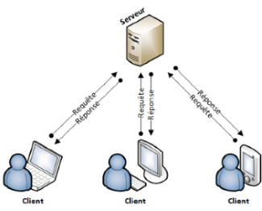

Vous trouverez des explications beaucoup plus détaillées au sujet des protocoles de communication dans le cours de cybersécurité et réseau, ce n’est pas l’objet de ce cours.

## Principe de Front End et Back End

Maintenant que nous savons que notre machine communique avec un serveur, nous aimerions comprendre quels sont ces fameux fichiers qui sont stockés là-bas. Un peu de patience nous y venons !

D’abord, sachez qu’il existe de nombreux métiers qui gravitent autour de la création d’un site internet, en voici quelques-uns :

* Développeur front-end
* UI designer
* UX designer
* Web designer
* Développeur back-end
* Architecte réseau
* Administrateur de bases de données
* Développeur full-stack
* …

Ces métiers se comptent par dizaines, certains sont spécialisés dans un domaine précis, d’autres sont plus polyvalents.

Très bien mais quel est le rapport avec tout ce que l’on a pu dire avant ? Et bien il faut pouvoir faire travailler tout ce beau monde en même temps !

Pour cela, on va diviser la création de notre site en deux catégories : le **front-end** et le **back-end**.

Le développement front-end concerne tout ce qui attrait à l’apparence, au design de votre site internet ! C’est donc tout ce qui sera affiché à l’écran. Si votre site n’est pas joli, il faudra taper sur les doigts du développeur front-end et des designers !

Si l’on prend l’exemple d’une maison, le front-end, c’est le décorateur, le maçon, le charpentier et le jardinier qui s’en occupent !

Le back-end est la partie complémentaire au front-end, il s’agit de la partie immergée de l’iceberg ! C’est tout ce que l’on ne voit pas au premier coup d’œil mais qui est néanmoins essentiel au fonctionnement de votre site*.*

En effet, comment afficher des données si ces dernières sont sur le serveur ?

Il faut les charger et c’est le rôle du back-end. Le back-end permet aussi entre autres de réaliser des connexions à un compte utilisateur, de modifier la base de données, etc.

Si on reprend l’analogie de notre maison, le back-end c’est le plombier qui raccorde l’eau au bâtiment ou l’électricien qui réalise le câblage électrique.

Cette division du code en deux parties permet de bien séparer le visuel du fonctionnel. Ainsi, si l’on veut faire une refonte graphique de notre site, il suffira de modifier le front-end sans que le back-end n’en soit altéré.

Remarque : Si vous entendez parler de « full stack », ce terme regroupe le front-end et le back-end (ex : développeur full stack).

## Les gestionnaires de code source

Cette séparation du code est pratique pour structurer notre projet et cela facilite un peu le travail en équipe. Mais en pratique, ce sont souvent des équipes de dizaines d’employés qui travaillent sur un même projet. Si tout le monde modifie les mêmes fichiers en même temps, cela créé des conflits de fichier et tout peut-être endommagé.

Comment faire alors pour faire travailler simultanément plusieurs personnes sur un même projet ?

C’est là qu’interviennent les gestionnaires de version. Cette partie du cours ne concerne pas à proprement parlé le développement web mais sera utile quel que soit le projet informatique que vous comptez faire. Mieux vaut prendre les bonnes habitudes dès le début !

Dans ce cas, qu’est-ce qu’un gestionnaire de version ?

**PARTIE DU COURS SUR GIT A FAIRE DES QUE LE COURS SUR LE FRONT END EST TERMINE**

# Le front-end

## HTML/CSS et rôle du navigateur

Le front-end, rappelez-vous, est la mise en forme de notre site. Pour cela, on dispose de deux principaux langages informatique, le HTML et le CSS.

Le HTML (*HyperText Markup Language*), c’est le langage qui donne sens à votre page. C’est lui qui définit les éléments de la page, qui dit que tel élément est un titre, tel autre est un paragraphe, que telle partie est un entête ou tel autre un pied de page, etc. Le HTML est interprété par le navigateur web avant d’afficher votre page. Si votre code HTML est bien réalisé, le navigateur va facilement comprendre comment votre code est structuré et le référencement de votre site internet sera amélioré. Le référencement, vous savez, c’est le fait que votre site internet soit dans les premiers résultats lors d’une recherche dans un moteur de recherche ou qu’au contraire il soit plusieurs pages plus loin. N’oubliez jamais que le référencement c’est très important, on fait un site internet pour qu’il soit consulté ! De plus, si votre code HTML est propre, il vous sera plus facile de le modifier par la suite.

Le CSS (*Cascading Style Sheets*) quant à lui est le langage qui permet de faire la mise en page. Ainsi, nous allons pouvoir désigner des éléments du code HTML et modifier leur positionnement, leur taille leur couleur et bien d’autres ! Depuis quelques années, le CSS permet d’adapter la mise en page de notre site en fonction de la taille d’écran. Il s’agit d’un nouvel enjeu devenu très important avec l’essor des tablettes et des téléphones portables. Le fait qu’un site s’adapte aux différentes tailles d’écran est désigné par le terme de site **responsive** ou **implémentant du responsive design**.

Cependant, ce code HTML et CSS n’est pas suffisant tel quel pour pouvoir visualiser un site internet. Pour ce faire, ils doivent être interprétés par un navigateur web. Des navigateurs web, il en existe une multitude dont en voici les principaux : Internet Explorer, Mozilla Firefox, Google Chrome, Safari, Microsoft Edge ou encore Opéra. Les fonctionnalités de ces derniers sont très similaires, cependant on s’assurera que le rendu de nos pages web est correct sur plusieurs navigateurs car on peut parfois avoir de mauvaises surprises.

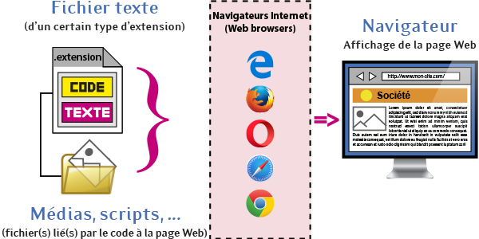

Figure : Rôle du navigateur web (Image de imedias.pro)

## HTML

### Un langage à balise

Le HTML est un langage à balise, la plupart de ses balises s’utilisent avec une balise ouvrante, un contenu puis une balise fermante :

<balise ouvrante>Contenu de la balise</balise fermante>

Exemple : Le paragraphe

<p>Ceci est un paragraphe</p>

Certaines balises sont auto-fermantes, aussi appelées balises orphelines, elles n’ont pas de contenu :

**<balise />**

Exemple : Le retour à la ligne

**<br />**

Ensuite, les balises ont des attributs qui permettent de donner des informations à leur sujet.

<balise ouvrante attribut1="valeur1", attribut2="valeur2">Contenu de la balise</balise fermante>

Exemple : Une image se nommant *mon_image.jpg*

**<img src=**"mon_image.jpg" />

### Structure générale d’une page HTML

Avant toute chose, sachez qu’une page HTML a toujours la même structure de base :

**<!DOCTYPE html>**

**<html>**

**<head>**

**<meta charset="utf-8" />**

**<title>Titre</title>**

**</head>**

**<body>**

**</body>**

**</html>**

Ne vous inquiétez pas, ça à l’air compliqué comme ça mais il n’y a rien de difficile. Avec le temps, écrire ce code de base devient même un automatisme !

La première ligne : <!DOCTYPE html>, indique au navigateur web que le document que nous sommes en train d’écrire est de type HTML. Facile non ?

Ensuite les balises <html></html> délimitent le début et la fin du code html.

Au sein de ces deux balises on a deux autres balises, la première est la suivante : <head></head>.

Il s’agit de l’entête du code html. L’entête contient une ou plusieurs balises <meta /> et une balise <title></title>.   
La balise <title></title> c’est le titre de votre page qui s’affiche au niveau de l’onglet dans le navigateur web. Les balises <meta /> quant à elles contiennent des métadonnées, il s’agit en fait de données utilisées par les navigateurs et les moteurs de recherches. Certaines sont utiles pour le référencement et d’autres sont devenues obsolètes. Celle que l’on mettra dans tous les cas est : <meta charset="utf-8" />. Cela permet de donner le type d’encodage des caractères dans notre fichier html, le navigateur pourra alors reconnaître les caractères un peu spéciaux tels que les accents et les apostrophes par exemple.

Enfin viennent les balises <body></body>, elles délimitent le corps du code html. C’est à l’intérieur de ces balises que l’on va pouvoir définir les éléments de notre page.

On obtient alors le résultat suivant :

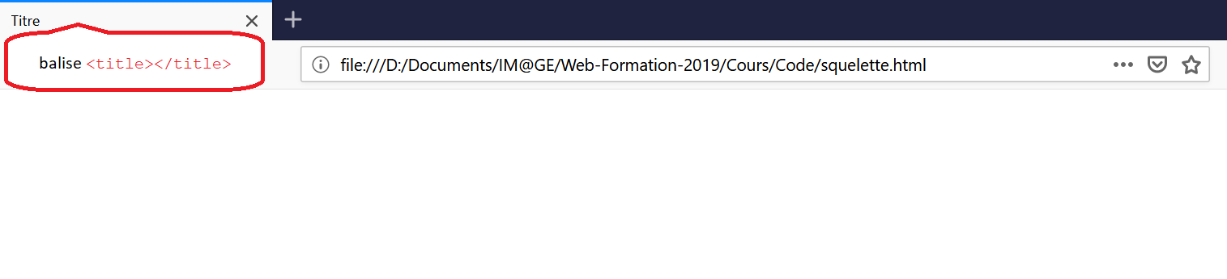

### Les commentaires

En html, on peut écrire des **commentaires** comme suit : <!-- Contenu du commentaire --> .

Les commentaires sont souvent négligés, quel que soit le langage utilisé, que ce soit par manque de temps ou par flemme . Cependant, les commentaires permettent d’expliquer certains bouts de votre code, ils sont utiles pour expliciter certains passages un peu compliqués à comprendre à première vue et à faciliter la lecture et la compréhension par un tiers ou par vous-même. Commentez votre code ! Vous me remercierez quand vous le relirez dans deux ans.

On est d’accord, le commentaire en html n’est pas forcément primordial car le langage est très intuitif et proche du langage naturel. Pour d’autres langages il est bien plus important alors prenons les bonnes habitudes dès le départ !

### Manipulation de texte

#### Les titres

Bien ! Nous pouvons maintenant entrer dans le vif du sujet ! Nous allons enfin pouvoir commencer à écrire notre code html à proprement parler. Souvenez-vous, c’est au sein des balises <html></html> que l’on va écrire ce dernier.

Lorsque nous commençons notre page web, la première chose à faire est souvent d’écrire un titre (pas le titre dans l’onglet hein ne confondons pas avec la balise <title></title> vue précédemment). Cependant, tous les titres de notre page n’auront pas la même importance. En effet, il faut pouvoir différencier nos titres par niveau (titre général, sous-titre, titre encore plus petit, etc). Pour ce faire, html nous laisse six balises à notre disposition qui sont les suivantes :

<h1>Ce titre est méga important !</h1>

<h2>Ce titre est super important !</h2>

<h3>Ce titre est important !</h3>

<h4>Ce titre est moyennement important !</h4>

<h5>Ce titre n’est pas vraiment important !</h5>

<h6>Ce titre n’est pas du tout important !</h6>

Le titre <h1> étant le plus important et <h6> le moins important.

Voici par exemple un aperçu des six différents types de titre.

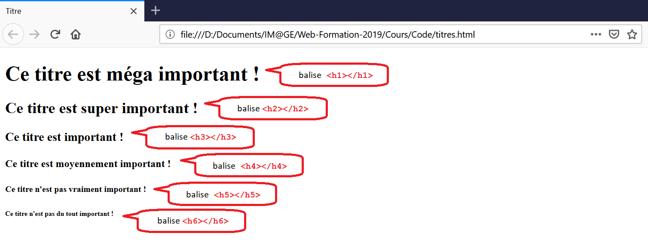

#### Les paragraphes

Mettre des titres c’est bien beau mais on aimerait maintenant écrire un bloc de texte. En html, cela consiste à créer des paragraphes :

<p>C’est trop bien, on peut écrire du texte dans notre page html ! C’est pas trop tôt dis donc !

Je vais enfin pouvoir écrire des articles et les mettre sur ma page web. Au fait, ils parleront de sports et principalement de football. Vous aussi vous aimez le football ?</p>

On obtient alors :

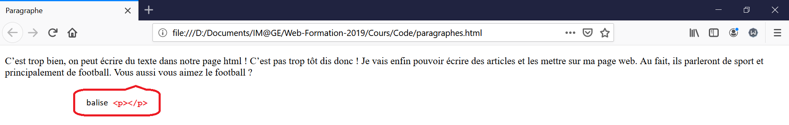

Mince ! J’ai mis un retour à la ligne mais lorsque la page s’affiche à l’écran tout reste sur la même ligne ! Au secouuurs je ne comprends pas !

Pas de panique c’est normal ! En html, un paragraphe est un bloc de texte continu. Appuyer sur la touche « entrée » au beau milieu du code n’y changera rien. Mais il y a bien une solution, à vrai dire il y en a même deux. Les deux sont équivalentes, le choix va varier en fonction de la manière dont vous pensez les choses.

En effet, si vous souhaitez retourner à la ligne c’est sûrement parce que votre paragraphe est fini et que vous vous apprêtez tout simplement à en commencer un autre. A ce moment il suffit de créer deux paragraphes au lieu d’un, on a alors un saut de ligne :

<p>C’est trop bien, on peut écrire du texte dans notre page html ! C’est pas trop tôt dis donc !</p>

<p>Je vais enfin pouvoir écrire des articles et les mettre sur ma page web. Au fait, ils parleront de sports et principalement de football. Vous aussi vous aimez le football ?</p>

Dans le second cas, on veut rester dans le même paragraphe, il s’agit réellement d’un retour à la ligne. La solution est de mettre la balise qui représente le retour à la ligne en html. Nous l’avions vu en début de cours rappelez-vous, il s’agit de la balise orpheline <br /> :

<p>C’est trop bien, on peut écrire du texte dans notre page html ! C’est pas trop tôt dis donc !<br />

Je vais enfin pouvoir écrire des articles et les mettre sur ma page web. Au fait, ils parleront de sports et principalement de football. Vous aussi vous aimez le football ?</p>

On a donc :

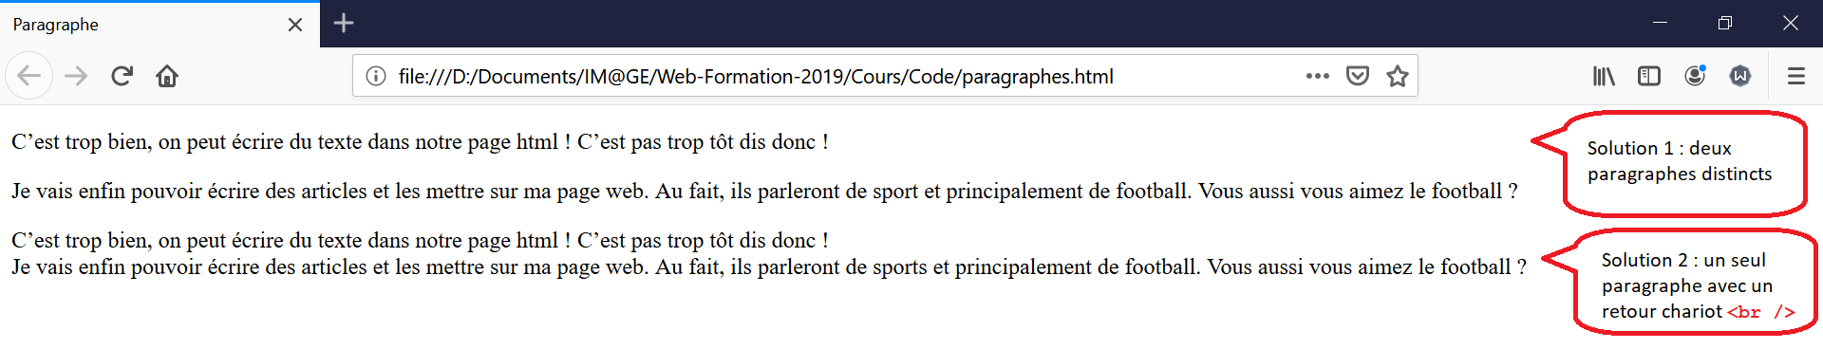

#### Souligner l’importance d’un mot ou d’une expression

Dans notre texte, on va sûrement vouloir accentuer certains mots pour mieux les mettre en valeur car ce sont eux qui dégagent les idées importantes. Prenons pour exemple le premier paragraphe de la page d’Elon Musk sur Wikipedia :

<p>Elon Reeve Musk (prononciation : /ˈiː.lɒn ˈmʌsk/), né le 28 juin 1971 à Pretoria, est un entrepreneur, chef d'entreprise et ingénieur d'origine sud-africaine naturalisé canadien en 1988 puis américain en 2002. Il est actuellement installé à Los Angeles. Il est le PDG et directeur de la technologie de la société SpaceX mais également DG, directeur architecture produit de la société Tesla, et ancien président du conseil d'administration de SolarCity et de Tesla. Il est également le fondateur de The Boring Company, une société de construction de tunnels, et de Neuralink, une société de neurotechnologie.</p>

Dans ce paragraphe, ce que l’on trouve important c’est le nom complet d’Elon Musk et les différentes entreprises qu’il a pu diriger.

Il y a trois types de mise en valeur possible qui ont des degrés de force différents.

* On veut signifier qu’une expression est très importante : <strong></strong>
* On veut signifier qu’une expression est assez importante : <em></em>
* L’expression n’est pas spécialement importante, on veut simplement la mettre en valeur pour la distinguer du reste : <mark></mark>

Ici, on va fortement accentuer le nom d’Elon Musk, ensuite on considère que les noms des entreprises sont assez importants. Enfin, la prononciation n’est pas spécialement importante mais on aimerait tout de même la distinguer du reste pour qu’elle soit facilement remarquable. D’où le code suivant :

<p><strong>Elon Reeve Musk</strong> <mark>(prononciation : /ˈiː.lɒn ˈmʌsk/)</mark>, né le 28 juin 1971 à Pretoria, est un entrepreneur, chef d'entreprise et ingénieur d'origine sud-africaine naturalisé canadien en 1988 puis américain en 2002. Il est actuellement installé à Los Angeles. Il est le PDG et directeur de la technologie de la société <em>SpaceX</em> mais également DG, directeur architecture produit de la société <em>Tesla</em>, et ancien président du conseil d'administration de <em>SolarCity</em> et de <em>Tesla</em>. Il est également le fondateur de <em>The Boring Company</em>, une société de construction de tunnels, et de <em>Neuralink</em>, une société de neurotechnologie.</p>

On obtient finalement une page avec les différents mots mis en valeur :

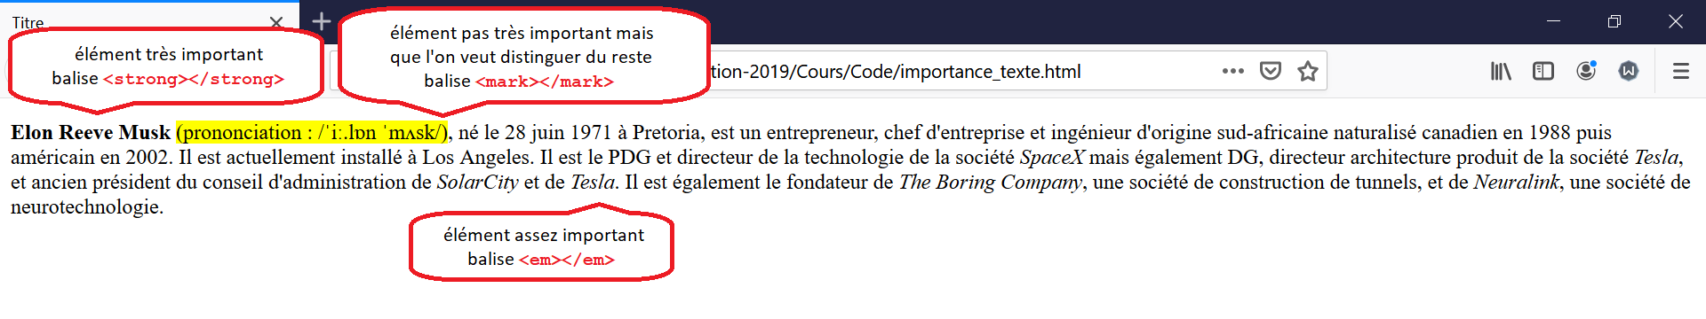

Par défaut, vous pouvez voir que le navigateur mais le contenu des balises <strong></strong> en gras, le contenu des balises <em></em> en italique et enfin surligne en jaune le contenu de <mark></mark>. En effet, le navigateur comprend qu’il s’agit de mot dont on veut accentuer l’impact et change donc l’apparence par défaut. Cependant, n’oublions pas que le html est un langage qui permet de donner la structure de notre page, on utilisera donc ces balises **SEULEMENT** pour accentuer un mot et non pas pour le mettre en gras ou en italique ! La mise en forme est gérée par le CSS et non par le HTML. On verra d’ailleurs plus tard qu’il est facilement possible de changer la mise en forme de ces balises en CSS.

### Les liens

Bon on a maintenant une page avec du texte, c’est cool ! Mais, comme vous le savez, l’intérêt d’internet est de pouvoir naviguer entre des pages.

Oui c’est vrai ça ! Comment lier des pages ?

Pour cela, on va utiliser ce qu’on appelle des liens. Il existe trois types de liens :

* Les liens vers une page d’un autre site
* Les liens vers une autre page de notre propre site, typiquement, on les utilise pour faire des sommaires
* Les liens qui permettent de se déplacer dans la page aussi appelés **ancres**

#### Les liens vers une page d’un autre site

Reprenons notre paragraphe sur Elon Musk. Rendons à César ce qui appartient à César, nous allons donc mettre un lien vers l’article dont nous avons honteusement copié le début.

Un lien est représenté par les balises <a></a>. Nous allons ajouter à la fin de notre paragraphe le code suivant :

<a href=”https://fr.wikipedia.org/wiki/Elon_Musk”>L’article Wikipédia complet ici</a>

Comme vous pouvez le constater, cette balise a un attribut href qui permet de référencer l’URL (l’adresse) de la page sur laquelle on veut aller que l’on appelle **URL destination**.

Un petit mot sur l’URL tout de même : [**https://fr.wikipedia.org/wiki/Elon_Musk**](https://fr.wikipedia.org/wiki/Elon_Musk). Ce type d’URL est une adresse absolue vers la page destination puisque l’adresse commence à la racine de l’arborescence jusqu’à la fin, chaque fils de l’arbre étant rajouté derrière un « / ».

Prenons l’exemple suivant, imaginons que le dossier fr.wikipedia.org contiennent trois dossiers « un dossier quelconque », « un autre dossier » et « wiki » et que le dossier « wiki » contient trois fichiers html qui concernent Albert Einstein, Elon Musk ainsi que Steeve Jobs.

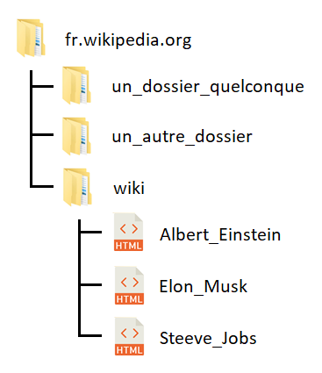

Pour aller sur la page web concernant Musk, il faut donc aller dans le dossier « fr.wikipedia.org » puis « wiki » puis aller sur la page d’Elon Musk.

On obtient alors le chemin suivant : /*fr.wikipedia.org/wiki/Elon_Musk.html*. Ce type de chemin est appelé chemin absolu car il part de la racine de l’arborescence jusqu’à la destination. Le lien que nous avons créé précédemment vers la page wikipedia d’Elon Musk utilise une URL composée d’un chemin absolu, on l’appelle donc un **lien absolu**.

On obtient donc un lien qui est souligné est colorié en bleu par défaut par les navigateurs :

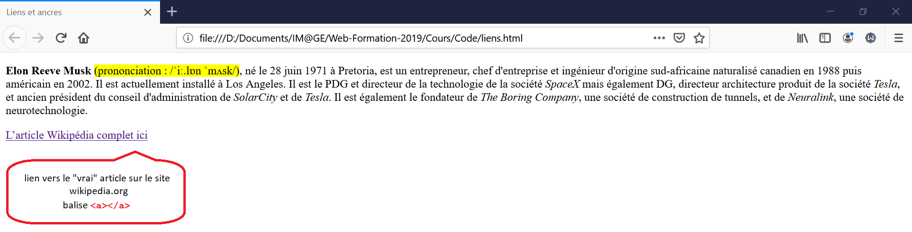

Lorsque l’on clique sur le lien on arrive bien sur l’article en question :

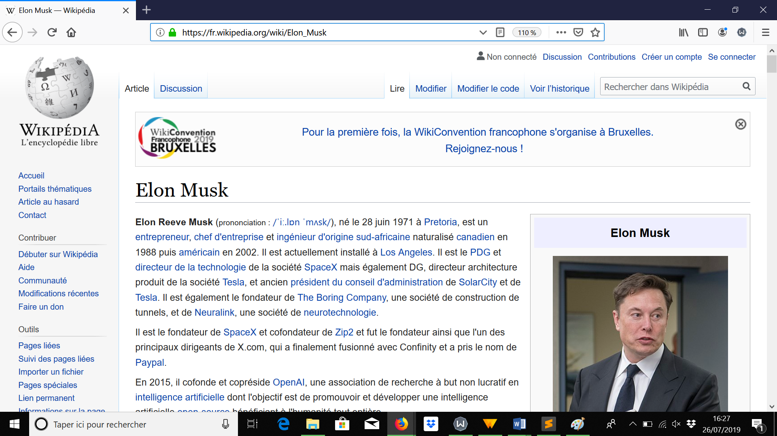

#### Les liens vers une autre page de notre site

Maintenant, nous aimerions créer notre propre article ! Pour cela nous créons un nouveau fichier html dans le même dossier que le premier dont voici le résultat :

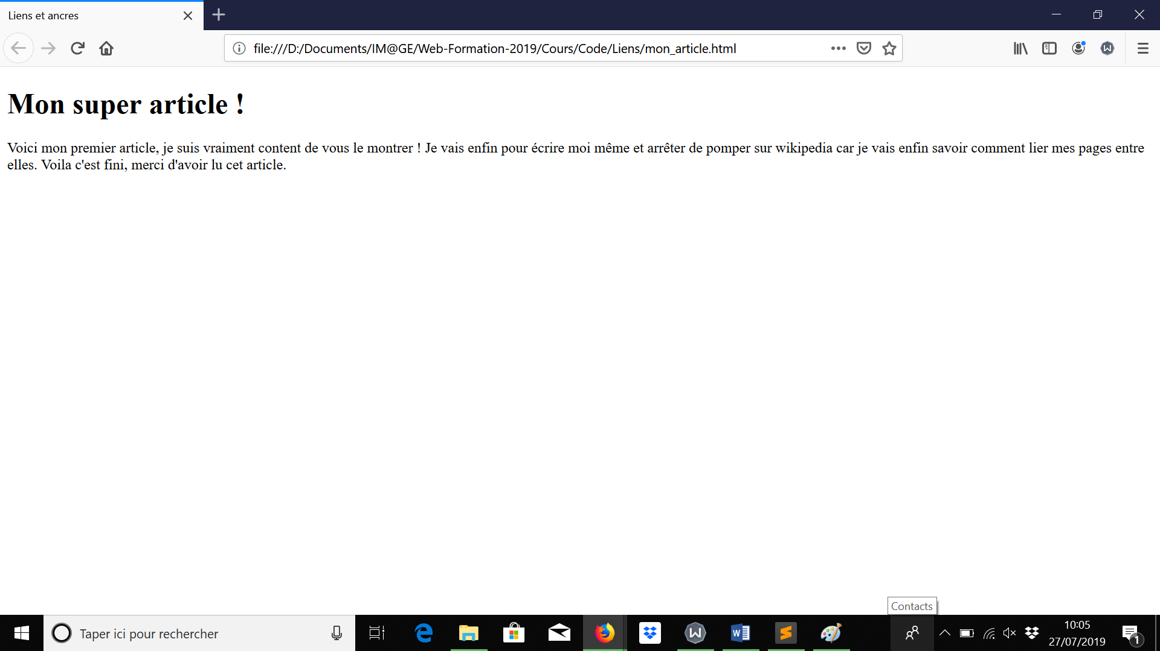

J’ai très légèrement modifié notre premier fichier en y ajoutant le début de notre magnifique article :

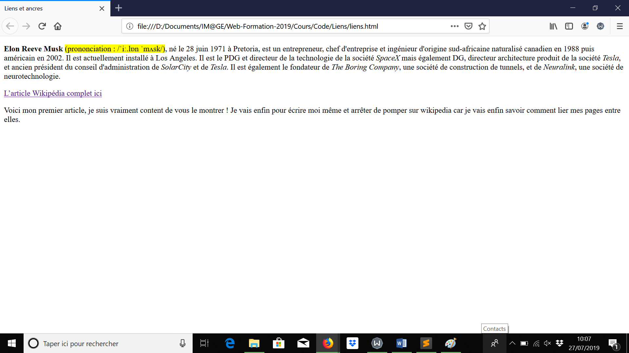

Maintenant ajoutons notre nouveau lien. Il est possible de faire un lien absolu comme précédemment :   
<a href="file:///D:/Documents/IM@GE/Web-Formation-2019/Cours/Code/Liens/mon_article.html">Mon article complet ici</a>

Mais c’est quand même assez barbare, n’est-ce pas ? De plus, si on rajoute un dossier quelque part dans l’arborescence, cela risque de casser tous nos liens et il faudra tout refaire. Imaginez si vous en avez cinquante !

On va donc préférer un autre type de lien, le **lien relatif** : <a href="mon_article.html">Mon article complet ici</a>

C’est beaucoup plus simple, comment as-tu fais cela ?

De la même manière qu’un lien absolu utilise un chemin absolu, un lien relatif utilise un **chemin relatif**.

Imaginons l’arborescence suivante :

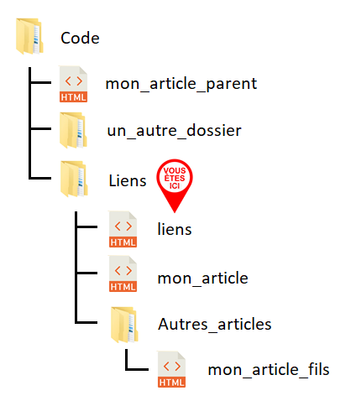

Nous souhaitons ajouter notre lien dans le fichier *liens.html*. Notre nouvel article s’intitule *mon_article.html*. Le principe d’une adresse relative est de redéfinir la racine de l’arbre que nous souhaitons parcourir. Pour cela, nous considérons que la nouvelle racine est le dossier contenant notre fichier dans lequel on veut rajouter le lien. Notre nouvelle racine est donc le dossier *Liens*. Hors, comme *mon_article.html* et *liens.html* sont dans le même dossier, l’adresse relative est donc *mon_article.html*.

Si nous souhaitons désormais faire un lien vers une page html qui n’est pas dans le même dossier que notre fichier de base nous avons deux cas de figure :

* Le fichier est dans un dossier père : pour cela on utilise « .. » pour remonter dans l’arborescence. Imaginons que l’on veuille créer un lien vers *mon_article_parent.html* dans le fichier *liens.html,* le chemin relatif sera alors : **../mon_article_parent.html**.
* Le fichier est dans un dossier fils : pour cela, on redescend dans l’arborescence comme d’habitude, le seul changement est la racine qui est redéfinie : **Autres_articles/mon_article_fils.html**.

Attention ! Il ne faut pas mettre de « / » au tout début du chemin comme pour le chemin absolu. En effet, le premier « / » représente la racine de votre ordinateur, cela n’a donc aucun sens pour un chemin relatif puisque le but même du chemin relatif est de redéfinir cette racine.

#### Ancres

Le dernier type de liens permet de se déplacer au sein de la même page (aller plus bas dans la page ou revenir plus haut).

**A FINIR DEMAIN**

### Listes et tableau

Nous savons désormais comment écrire des paragraphes. Cependant, il nous est parfois nécessaire d’utiliser des listes ou des tableaux pour synthétiser nos propos. Ces derniers ont également d’autres avantages, on utilise par exemple les listes en les combinant avec des liens pour créer des menus.

#### Les listes

Il existe deux types de listes :

* Les listes à puce : les éléments ne sont pas ordonnés entre eux.
* Les listes ordonnées : les éléments sont numérotés suivant un certain ordre.

Voici un exemple de liste à puce qui représente notre liste de course:

<ul>

**<li>1 tablette de chocolat</li>**

**<li>gel douche</li>**

**<li>yaourt</li>**

**<li>bouteilles d’eau</li>**

**</ul>**

<ul></ul> définit le début et la fin de notre liste non ordonnée (*ul* pour *unordered list*). Ensuite, pour chaque élément de la liste, on le rajoute au sein des balises <li></li> (*li* pour *list item*).

Le résultat est le suivant :

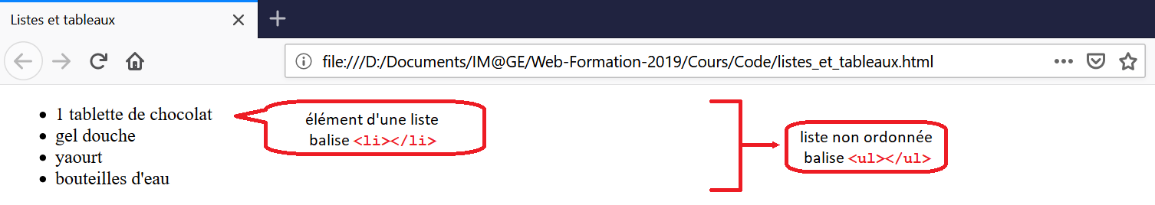Concernant les listes non ordonnées, en voici la syntaxe :

<ol>

<li>Mettez vos pates dans l'eau chaude</li>

<li>Faites chauffer jusqu'à ébullition</li>

<li>Laissez cuire vos pâtes entre 9 et 15 minutes</li>

<li>Salez avec modération et dégustez !</li>

</ol>

La recette de cuisine s’affiche comme suit :

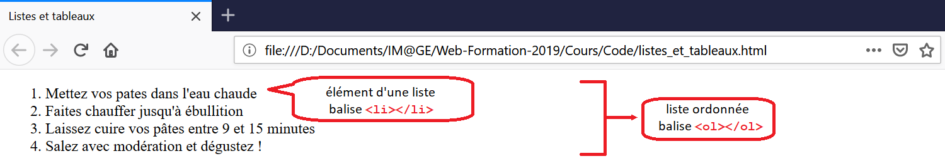

#### Les tableaux

Bon, les tableaux c’est un tout petit peu plus compliqué que ce que l’on a pu voir à présent. Cela fait intervenir le CSS, ici nous nous intéresserons seulement à la partie html des tableaux.

Il y a deux manières de faire un tableau, la première étant la version simplifiée de la seconde. On utilisera la première solution pour les petits tableaux car on ne veut pas surcharger inutilement de petits tableaux. Vous comprendrez mieux pourquoi la deuxième solution peut être utile dans certains cas.

##### Les petits tableaux

La structure d’un tableau est la suivante :

<table>

<caption>Effectif des ZZ1 à l’ISIMA</caption>

<tr>

<th>Nom</th>

<th>Prénom</th>

<th>Groupe</th>

</tr>

<tr>

<td>Marchand</td>

<td>Pierre</td>

<td>3</td>

</tr>

<tr>

<td>Moulin</td>

<td>Marie</td>

<td>1</td>

</tr>

</table>

Comme vous pouvez le deviner, les balises <table></table> délimitent le tableau en lui-même. A l’intérieur de ces balises vont donc se placer les différents éléments qui composent un tableau.

Les balises <caption></caption> permettent d’insérer un titre au tableau.

Ensuite viennent les balises <tr></tr> (*tr* pour *table row*), elles définissent une ligne de notre tableau. Il y aura donc autant de balises <tr></tr> que notre tableau contiendra de lignes. Au sein des balises <tr></tr> se trouvent donc les colonnes du tableau.

Le premier <tr></tr> contient généralement les titres des différentes colonnes avec les balises <th></th> (*th* pour *table header*). On n’est en aucun cas obligé de mettre des titres à nos colonnes, mais c’est quand même mieux pour faciliter la compréhension générale du tableau.

Les balises <td></td> (*td* pour *table data*) quant à elles définissent les données que l’on veut mettre sous forme de tableau. Dans le tableau ci-dessous, il s’agit du nom d’une personne ou encore de son prénom, à moins que cela ne soit son groupe.

Le résultat affiché à l’écran :

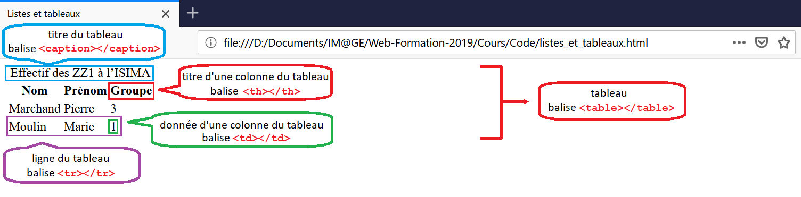

Mais un tableau ça a des bordures, pourquoi elles n’apparaissent pas ?

Les bordures sont considérées comme de la mise en page, c’est pour cela qu’il faut utiliser du CSS pour les faire apparaitre. Ne vous inquiétez pas, on refera un point sur les tableaux plus loin dans le cours, lorsque l’on se sera un peu plus familiarisé avec le CSS.

**METTRE UN LIEN VERS LA PARTIE DU COURS CORRESPONDANTE**

##### Les grands tableaux

Considérons désormais un tableau plus exhaustif généré par le code suivant :

<table>

<caption>Effectif des ZZ1 à l’ISIMA</caption>

<tr>

<th>Nom</th>

<th>Prénom</th>

<th>Groupe</th>

</tr>

<tr>

<td>Marchand</td>

<td>Pierre</td>

<td>3</td>

</tr>

<tr>

<td>Moulin</td>

<td>Marie</td>

<td>1</td>

</tr>

<tr>

<td>Mine</td>

<td>Hugo</td>

<td>2</td>

</tr>

<tr>

<td>Ara</td>

<td>Frank</td>

<td>1</td>

</tr>

<tr>

<td>Ponte</td>

<td>Valentin</td>

<td>1</td>

</tr>

<tr>

<td>Ollier</td>

<td>Bastien</td>

<td>3</td>

</tr>

</table>

Pour clarifier son code, on peut vouloir rajouter certaines balises qui délimitent les différentes zones de notre tableau. Cela peut être utile lorsque l’on a des très gros tableaux.

On va utiliser les trois balises suivantes :

* <thead></thead> : zone de l’entête du tableau
* <tfoot></tfoot> : zone du pied du tableau
* <tbody></tbody> : zone du corps du tableau

Remarque : il faut agencer les balises dans cet ordre précis. C’est un peu contre-intuitif mais c’est le navigateur qui remettra les éléments dans le bon ordre lors de l’affichage du tableau à l’écran.

<table>

<caption>Effectif des ZZ1 à l’ISIMA</caption>

<thead>

<tr>

<th>Nom</th>

<th>Prénom</th>

<th>Groupe</th>

</thead>

<tfoot>

<th>Nom</th>

<th>Prénom</th>

<th>Groupe</th>

</tfoot>

<tbody>

</tr>

<tr>

<td>Marchand</td>

<td>Pierre</td>

<td>3</td>

</tr>

<tr>

<td>Moulin</td>

<td>Marie</td>

<td>1</td>

</tr>

<tr>

<td>Mine</td>

<td>Hugo</td>

<td>2</td>

</tr>

<tr>

<td>Ara</td>

<td>Frank</td>

<td>1</td>

</tr>

<tr>

<td>Ponte</td>

<td>Valentin</td>

<td>1</td>

</tr>

<tr>

<td>Ollier</td>

<td>Bastien</td>

<td>3</td>

</tr>

</tbody>

</table>

Aperçu du rendu visuel :

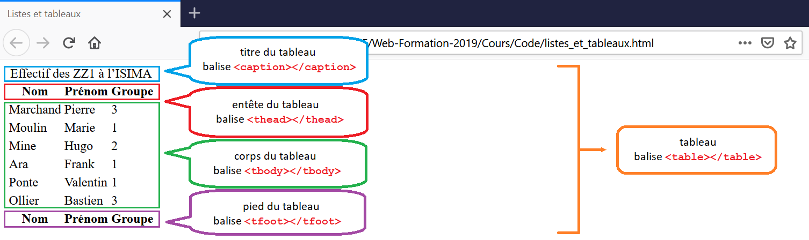

Remarque : Ces balises ne sont absolument pas obligatoires et ne changent rien à l’aperçu final. Elles permettent seulement d’améliorer la lisibilité de votre code.

### Les médias

On commence à savoir pas mal de chose désormais, pas vrai ?

Cependant, nos pages sont encore un peu mornes. Il serait bien d’y rajouter un peu de vie. Dans cette partie on va voir comment ajouter des éléments média comme des images, des vidéos et du son.

#### Les images

##### Les formats d’images

Comme vous le savez sûrement déjà, il existe plusieurs formats d’images mais quelles sont leurs spécificités et comment les utiliser ?

Tous les formats utilisent la **compression** pour réduire la taille des images sur le serveur. En effet, une image est constituée de millions de pixels chacun caractérisé par une couleur. Cela représente une très grosse quantité d’information à stocker que l’on veut réduire au maximum.

Dans le cadre d’un site internet, on va utiliser ces trois formats :

* Le **format JPEG** (*Joint Photographic Experts Group*) : à utiliser pour les **photographies**. En effet le format JPEG permet une compression optimale des photos. L’extension de l’image au format JPEG est **.jpeg** ou **.jpg** (cela dépend des cas).
* Le **format PNG** (Portable Network Graphics) : à utiliser pour **tout autre type d’image figée** (icones, dessins, logo, graphiques, etc). L’avantage majeur du PNG est qu’il permet d’avoir un fond transparent, c’est très utile pour ne pas avoir de fond blanc indésirable qui masque l’arrière-plan. L’extension de l’image au format PNG est **.png**.
* Le **format GIF** (Graphics Interchange Format) : à utiliser pour des **images animées**. Le format GIF permet de regrouper plusieurs images en une seule. Ces images sont affichées les unes après les autres ce qui donne l’impression d’avoir une image animée. L’extension de l’image au format GIF est **.gif**.

##### Insérer une image

Pour insérer une image dans votre code, nous utilisons la balise suivante :

**<img src=”vacances_oleron.jpeg” alt=”Photo de mes vacances à l’ile d’Oléron” />**

Rappelez-vous, nous avions déjà vu cette balise précédemment dans le cours. Elle a deux attributs à mettre **A CHAQUE FOIS.**

L’attribut src indique le chemin relatif vers l’image à afficher alors que l’attribut alt donne une description **explicite** de l’image à afficher. L’attribut alt permet d’afficher le contenu de cet attribut si l’image ne s’affiche pas correctement, alimente les navigateurs pour malvoyant ou améliore le référencement de votre image sur les moteurs de recherche.

D’autres attributs existent mais leur usage est facultatif.

##### Image cliquable

Il est facilement possible de créer une image cliquable en combinant les images et les liens :

<a href="vacances_oleron.jpg"><img src="vacances_oleron_mini.jpg" alt="Photo de montagne" /></a>

Ici, on a un lien qui contient notre image en version miniature, c’est elle qui est affichée à l’écran. Lors du clic de la souris sur la petite image, le lien redirige vers notre image plus grande.

**INSERER CAPTURE D’ECRAN**

#### Le son

L’audio est une fonctionnalité implémentée avec HTML5. C’est donc une possibilité relativement récente qui peut ne pas être reconnu par des navigateurs web obsolètes ou non à jour. Avant, il fallait utiliser des plugins créer spécifiquement pour implémenter de l’audio.

##### Les formats de son

Tout comme les images, il existe plusieurs formats de son dont en voici les principaux :

* **MP3** : il s’agit d’un des plus anciens et des plus connus. Comme il est ancien, il est compatible quasiment partout.
* **OGG** : format d’audio libre de droit donc assez utilisé sur linux.
* **AAC**: format principalement utilisé par Apple.

##### Insérer du son

Pour insérer du son, on utilise la balise suivante :

<audio src="ma_musique.mp3"></audio>

Nous avons donc téléchargé une musique gratuite et **libre de droit** sur le site *musicscreen.be :* Il s’agit du titre *Grandioso* composé par Hicham Chahidi :

<audio src="Audio/Grandioso/Grandioso.mp3"></audio>

On obtient la page suivante et aucun son n’est émis :

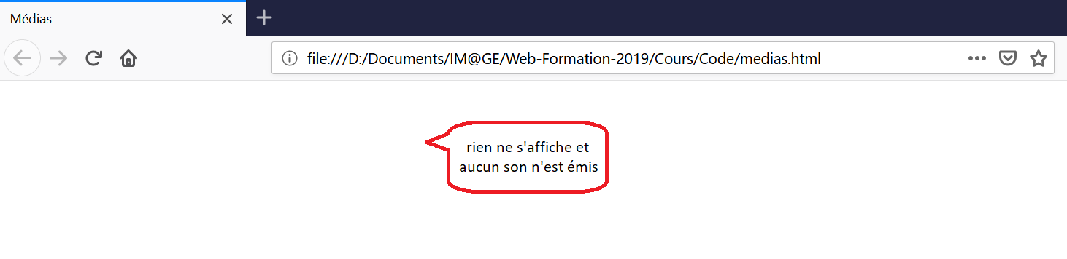

En effet, la balise audio indique seulement au navigateur web de charger les métadonnées du fichier audio.

En pratique, on utilise donc toujours la balise <audio></audio> avec l’attribut controls :

<audio src="Audio/Grandioso/Grandioso.mp3" controls></audio>

On a alors l’apparition d’une barre de son qui permet de gérer le lancement/l’arrêt de la musique, le défilement ainsi que le volume :

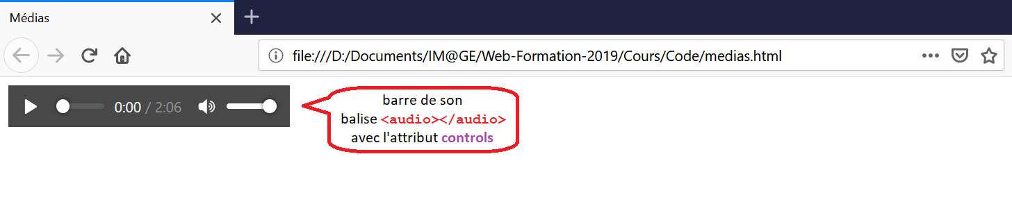

Pourquoi avoir fait une balise ouvrante et une balise fermante alors que l’on n’écrit rien entre les deux ? On aurait pu faire une balise orpheline !

La raison est qu’on nous laisse la possibilité d’écrire un message entre les deux balises dans le cas où la barre de son ne s’affiche pas correctement.

<audio src="Audio/Grandioso/Grandioso.mp3" controls>La barre de son ne s’affiche pas correctement, votre navigateur est-il à jour ?</audio>

Il y a également d’autres attributs :

* width : longueur de la barre de son
* loop : joue le son en boucle
* autoplay : lance le son automatiquement

Attention cependant à utiliser ces attributs avec parcimonie car le son peut vite devenir intrusif et peut être très agaçant pour l’utilisateur s’il lui est imposé. On évitera donc souvent d’utiliser loop et autoplay.

De plus, les navigateurs ont tous leurs spécificités et c’est également le cas avec les formats audio. Pour s’assurer du bon fonctionnement des musiques sur notre site, on va préférer mettre plusieurs formats de musique pour une même barre de son. Le navigateur essaiera de lancer le premier. S’il n’est pas compatible avec ce format, il essaiera avec le second, etc :

<audio controls>

<source src="Audio/Grandioso/Grandioso.mp3" />  
 <source src="Audio/Grandioso/Grandioso.ogg" />

<source src="Audio/Grandioso/Grandioso.aac" />

</audio>

#### La vidéo

Désormais, on veut intégrer une vidéo dans notre page web, cela ressemble beaucoup à la syntaxe de l’audio :

<video src="Video/Bridge.mp4" controls />

On obtient :  
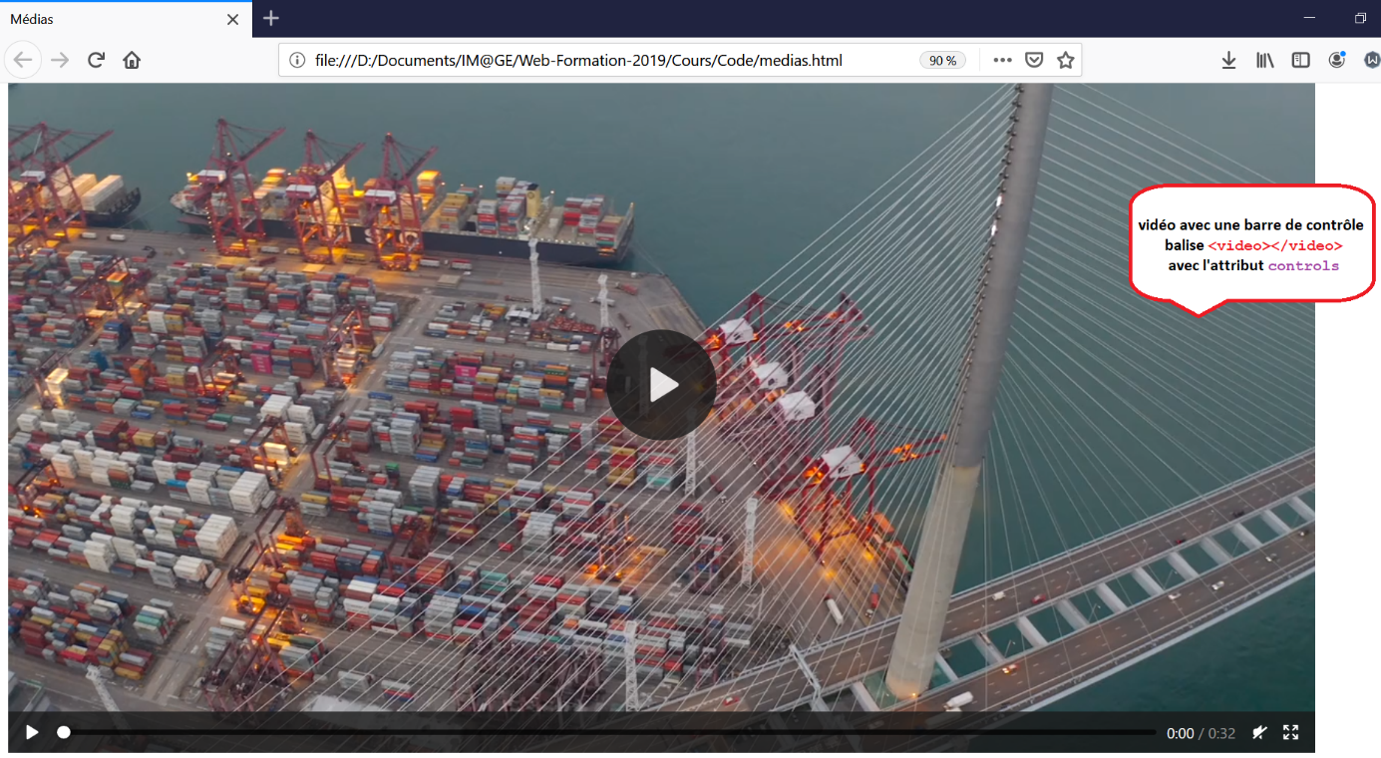

Là aussi, il y a bien d’autres attributs dont en voici quelques-unes :

* width : longueur de la vidéo
* height : hauteur de la vidéo
* loop : joue le son en boucle
* autoplay : lance le son automatiquement
* poster : définit l’image affichée lorsque la vidéo n’est pas lancée. Par défaut le navigateur prend la toute première image qui compose la vidéo.

Encore une fois, utilisez loop et autoplay avec parcimonie !

#### Les figures

Une figure est un élément illustratif de votre page web. C’est un conteneur qui contient donc en général une image, une vidéo ou du texte. L’intérêt de la figure est de pouvoir ajouter une légende avec la balise <figcaption></figcaption>.

**<figure>**

**<img src=”vacances_oleron.jpg” alt=”Photo de mes vacances à l’ile d’Oléron” />**

**<figcaption>Une de mes photos de vacances</figcaption>**

</figure>

Ce qui donne :

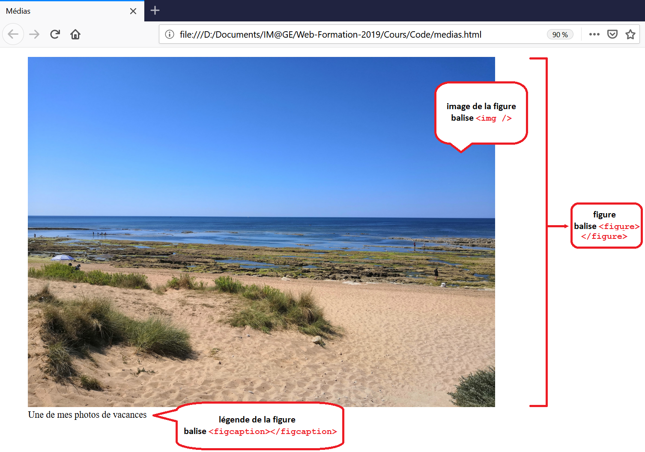

### Les formulaires

Les formulaires sont des éléments HTML qui permettent une interaction de votre site web avec l’utilisateur. Ce dernier peut entrer des informations dans des champs de recherche, répondre à un sondage avec des réponses uniques, faire un qcm à choix multiples, etc. Les possibilités sont infinies !

#### Mettre en place un formulaire

Pour insérer un formulaire on utilise la syntaxe suivante :

<form method=**”**post**”** action=**”**trait_form.php**”>**

**<p>**

**<!-- insérer ici les éléments de votre formulaire (champs de saisie, boutons, etc) -->**

**</p>**

**</form>**

Comme vous pouvez le constater, un formulaire se créé grâce à la balise <form></form>. Jusque-là rien de compliqué. Ce qu’il faut comprendre ensuite, c’est que comme un formulaire est fait pour interagir avec l’utilisateur, il va falloir **récupérer les informations saisies** et puis **réaliser un traitement** dessus. On va par exemple pouvoir enregistrer les réponses dans une base de données, afficher un message à l’écran, etc.

Pour cela, on doit spécifier quelle méthode utiliser pour récupérer les données et les envoyer à notre fichier qui les traitera, c’est le rôle de l’attribut method.

Il y a deux méthodes possibles :

* la méthode get : les données sont envoyés dans l’URL de la page. Cette méthode limite l’information envoyée à 255 caractères. On peut l’utiliser pour des données courtes et sans vraiment d’importance puisqu’elles sont visibles dans l’URL (ne pas utiliser get pour récupérer un mot de passe par exemple).
* la méthode post : c’est la plus couramment utilisée car elle n’est pas limitée en quantité d’information à envoyer au fichier de traitement.

Dans l’exemple ci-dessus j’ai décidé d’utiliser le cas le plus courant, c’est-à-dire la méthode post.

Une fois la méthode renseignée, on peut récupérer les informations mais encore faut-il avoir indiqué un fichier de traitement à qui les envoyer. C’est ce dont s’occupe l’attribut action. Le fichier vers lequel nous envoyons les informations est un fichier un peu spécial puisqu’il s’agit d’un fichier **PHP**.

En effet, rappelez-vous ! Le HTML et le CSS sont des langages utilisés pour le front-end, le design de nos pages et leur structure. Pour tout ce qui attrait aux traitements, c’est le back-end qui s’en charge. Le PHP est en fait un langage utilisé pour le back-end. Mais laissons cela de côté pour le moment. Nous reviendrons au sujet du traitement des formulaires dans la partie du cours sur le back-end.

**Remarque** : Tous les éléments d’un formulaire sont toujours **encapsulés dans un et un seul paragraphe**!

Désormais, concentrons-nous sur les différents éléments que nous pouvons utiliser dans nos formulaires.

#### Les champs de saisie

Les champs de saisie se caractérisent par la balise suivante : <input />.

Cette balise créé un élément qui va permettre de laisser à l’utilisateur la possibilité d’entrer des données. Le type de champs de saisie sera déterminé par l’attribut type.

##### Le champ de texte

Pour un champ de texte, on utilise l’attribut type=”text” :

<form method=**”**post**”** action=**”**trait_form.php**”>**

**<p>**

**<label>Nom d’utilisateur :</label>**

<input type=”text” />

**</p>**

**</form>**

**INSERER UNE CAPTURE D’ECRAN**

Un champ de saisie, et cela ne vaut pas que pour les champs de texte mais pour tout type de champs de saisie, est généralement accompagné d’un label descriptif. Pour lier le label au champ de saisie, on utilise l’attribut id sur le champ lui-même pour l’identifier et l’attribut for sur le label pour le référencer. Ainsi, désormais si vous cliquez sur le label un curseur apparait dans le champ correspondant.

De manière générale, on va également donner un nom à notre champ qui sera rattaché à la donnée retournée par le formulaire. Cela permet ensuite au niveau du back-end de récupérer cette donnée plus facilement. Pour ce faire, on renseigne l’attribut name.

<form method=**”**post**”** action=**”**trait_form.php**”>**

**<p>**

**<label for**=**”**username**”>Nom d’utilisateur :</label>**

<input type=”text” id=**”**username**”** name=”username_result” />

**</p>**

**</form>**

Résultat :

**INSERER UNE CAPTURE D’ECRAN**

La balise <input></input> possède de nombreux autres attributs dont en voici quelques-uns (comme d’habitude n’hésitez à fouiner par vous-même pour en savoir plus sur les autres attributs) :

* placeholder : écrit une indication dans le champ qui disparait lors du clic de la souris.
* value : met une valeur par défaut qui ne disparait pas au clic de la souris. Il s’agit de la valeur associée à la variable ayant pour nom name.
* size : indique la longueur du champ affiché à l’écran en nombre de caractères à saisir.
* maxlength : donne le nombre maximal de caractères à saisir dans le champ.
* disable : grise un champ.

**INSERER UNE CAPTURE D’ECRAN**

##### Le champ de recherche

On utilise l’attribut type=”search”.

<form method=**”**post**”** action=**”**trait_form.php**”>**

**<p>**

**<label for**=**”**searchbar**”>Barre de recherche :</label>**

<input type=”search” id=**”**searchbar**”** name=”search_result” />

**</p>**

**</form>**

Résultat :

Sur mon écran, rien a changé par rapport au champ de texte classique ?!

En effet, cela ne veut pas dire que cela ne sert à rien pour autant et qu’il faut mettre un champ de texte pour faire une barre de recherche ! Le navigateur va comprendre que l’input que vous avez créé est une barre de recherche. Certains navigateurs ajoutent une loupe dans le champ.

##### Le champ d’email

On utilise l’attribut type=”email” :

<form method=**”**post**”** action=**”**trait_form.php**”>**

**<p>**

**<label for**=**”**email**”>Email :</label>**

<input type=”email” id=**”**email**”** name=”email_result” />

**</p>**

**</form>**

##### Le champ de mot de passe

On utilise l’attribut : type=”password”.

<form method=**”**post**”** action=**”**trait_form.php**”>**

**<p>**

**<label for**=**”**password**”>Mot de passe :</label>**

<input type=”password” id=**”**password**”** name=”password_result” />

**</p>**

**</form>**

##### Le champ d’URL

On utilise l’attribut type=”url”.

<form method=**”**post**”** action=**”**trait_form.php**”>**

**<p>**

**<label for**=**”**url**”>Entrer une URL :</label>**

<input type=”url” id=**”**url**”** name=”url_result” />

**</p>**

**</form>**

Le champ sur PC est inchangé, cet attribut permet en revanche de modifier automatiquement le clavier des smartphones avec des raccourcis pour saisir une URL.

##### Le champ de nombre

On utilise l’attribut type=”number”.

<form method=**”**post**”** action=**”**trait_form.php**”>**

**<p>**

**<label for**=**”**age**”>Age :</label>**

<input type=”number” id=**”**age**”** name=”age_result” />

**</p>**

**</form>**

##### Le champ de numéro de téléphone

On utilise l’attribut type=”tel”.

<form method=**”**post**”** action=**”**trait_form.php**”>**

**<p>**

**<label for**=**”**tel**”>Téléphone :</label>**

<input type=”tel” id=**”**tel**”** name=”tel_result” />

**</p>**

**</form>**

##### Le curseur

On utilise l’attribut type=”range”.

<form method=**”**post**”** action=**”**trait_form.php**”>**

**<p>**

**<label for**=**”**mark**”>Note entre 1 et 10 :</label>**

<input type=”range” id=**”**mark**”** name=”mark_result” min=**”**0**”** max=**”**10**”** step=**”**1**”** />

**</p>**

**</form>**

##### La palette de couleur

On utilise l’attribut type=”color”.

<form method=**”**post**”** action=**”**trait_form.php**”>**

**<p>**

**<label for**=**”**color**”>Quelle est votre couleur préférée ?</label>**

<input type=”color” id=**”**color**”** name=”color_result” **value=”**#000000**”**/>

**</p>**

**</form>**

##### Le formulaire à choix unique

On utilise l’attribut type="radio". Cependant, cela change un peu de ce que l’on a pu voir jusqu’ici puisqu’on n’a pas un élément mais plusieurs et l’utilisateur ne peut en cocher qu’un à la fois.

Comme toujours, chaque élément à un id différent car un est id est par définition unique. Ensuite, comme on ne peut cocher qu’une case à la fois, on va indiquer que tous les éléments se réfèrent à la même variable. Comme la variable en question ne peut contenir qu’une valeur à la fois, on ne pourra alors sélectionner qu’un élément en même temps. Vous l’avez compris, on va donc mettre le même attribut name à tous les éléments. Enfin, comme les éléments se réfèrent à la même variable, on va distinguer quelle case a été cochée grâce à l’attribut value.

<form method="post" action="trait_form.php"**>**

**<p>**

**Combien d’heure de sport faites-vous par semaine en moyenne ?<br />**

<input type="radio" id="moins2h" name="freq_sport" value="moins2h"/><label for="moins2h">Moins de 2h</label>

<input type="radio" id="2h_3h" name="freq_sport" value="2h_3h"/><label for="2h_3h">Entre 2h et 3h</label>

<input type=”radio” id=**”3**h_4h**”** name="freq_sport" value="3h_4h"/><label for="**3**h_4h">Entre 3h et 4h</label>

<input type="radio" id=**”**plus4h**”** name="freq_sport" value="plus4h"/><label for="plus4h">Plus de 4h</label>

**</p>**

**</form>**

##### Le formulaire à choix multiples

On utilise l’attribut type=”checkbox”. Ici, c’est le cas précédent simplifié. En effet, comme on laisse la possibilité à l’utilisateur de donner plusieurs réponses en même temps, on donne un attribut name différent pour chaque élément. Ainsi, pas de besoin de renseigner d’attribut value.

<form method="post" action="trait_form.php">

<p>

Quel type de vidéo YouTube regardez-vous :<br />

<input type="checkbox" name="lifestyle" id="lifestyle" /> <label for="lifestyle">Lifestyle</label><br />

<input type="checkbox" name="sport" id="sport" /> <label for="sport">Sport</label><br />

<input type="checkbox" name="humour" id="humour" /> <label for="humour">Divertissement et humour</label><br />

<input type="checkbox" name="beaute" id="beaute" /> <label for="beaute">Tuto beauté</label><br />

<input type="checkbox" name="autre" id="autre" /> <label for="autre">Autre type de vidéo</label>

</p>

</form>

##### La liste déroulante

On utilise la balise <select></select>.

<form method="post" action="trait_form.php">

<p>

<label for="pays">Sélectionnez une langue :</label><br />

<select name="pays" id="pays">

<option value="francais">français (par défaut)</option>

<option value="espagnol">espagnol</option>

<option value="anglais">anglais</option>

</select>

</p>

</form>

<form method="post" action="trait_form.php">

<p>

<label for="langue">Sélectionnez une langue :</label><br />

<select name="langue" id="langue">

<optgroup label="europeen">

<option value="francais">français (par défaut)</option>

<option value="espagnol">espagnol</option>

<option value="anglais">anglais</option>

</optgroup>

<optgroup label="asiatique">

<option value="mandarin">mandarin</option>

<option value="japonais">japonais</option>

<option value="russe">russe</option>

</optgroup>

</select>

</p>

</form>

##### La zone de texte multiligne

On utilise la balise <textarea></textarea>.

<form method="post" action="trait_form.php">

<p>

<label for="commentaire">Laissez un commentaire si vous le souhaitez :</label><br />

<textarea name="commentaire" id="commentaire"></textarea>

</p>

</form>

**METTRE UN LIEN VERS LES AUTRES TYPES DE CHAMPS DE SAISIE**

**PARLER DES fieldset**

### Les conteneurs

Bien ! Désormais, nous avons tous les éléments HTML susceptibles de nous intéresser. Nous allons maintenant pouvoir apprendre à structurer notre page HTML proprement.

Mais que veux-tu dire par structurer ?

Eh bien lorsque vous allez créer votre page, vous voudrez probablement dire dans votre code HTML : « ceci est un entête, ces éléments composent un pied de page, cela est une bannière, ceci est une section contenant l’ensemble de mes articles… ».

Pour cela, on va utiliser des balises structurantes.

#### Les différents types de conteneurs

##### L’entête

On utilise la balise <header></header>. L’entête contient généralement le titre du site, un logo, une bannière. Il peut également contenir un menu.

<header>

<!-- Ici se trouve le contenu d’un entête -->

</header>

Dans l’exemple ci-dessous, on considère que la navigation du site ne fait pas partie de l’entête :

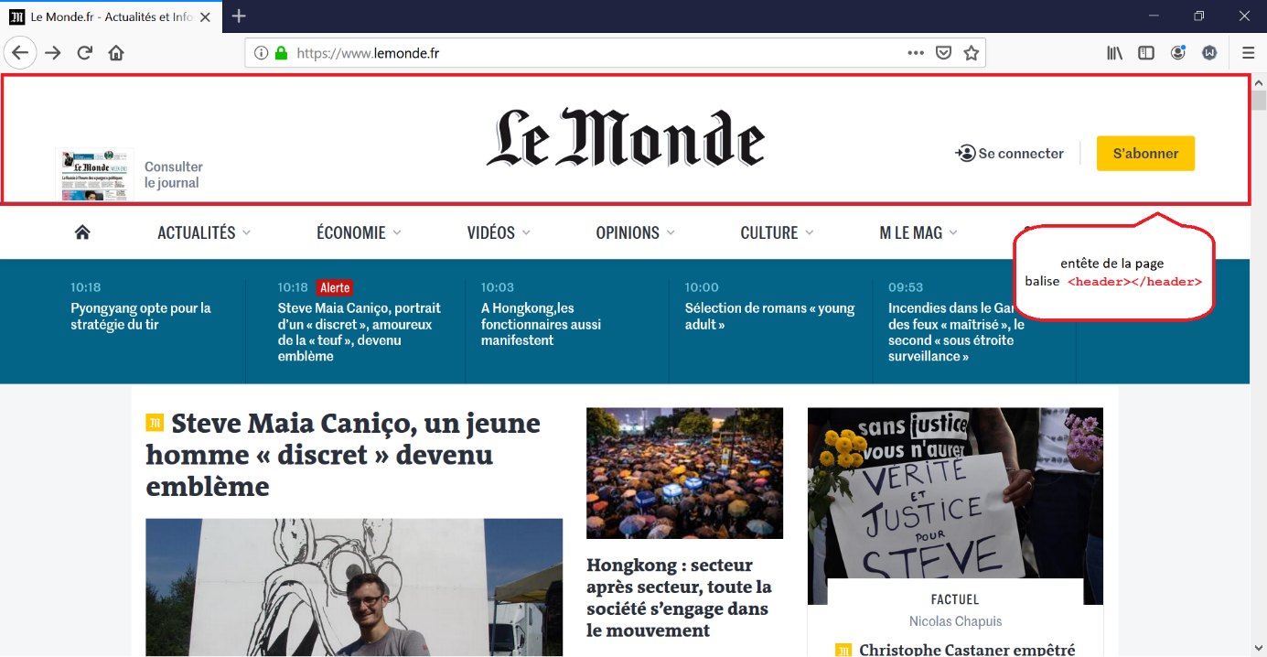

##### Le pied de page

On utilise la balise <footer></footer>. Elle contient généralement des informations sur le site : des coordonnées pour joindre les administrateurs du site, des informations sur l’entreprise qui gère le site (adresse, statut de l’entreprise, etc), les CGU (Conditions Générales d’Utilisation), les liens vers les réseaux sociaux, etc.

<footer>

<!-- Ici se trouve le contenu d’un pied de page -->

</footer>

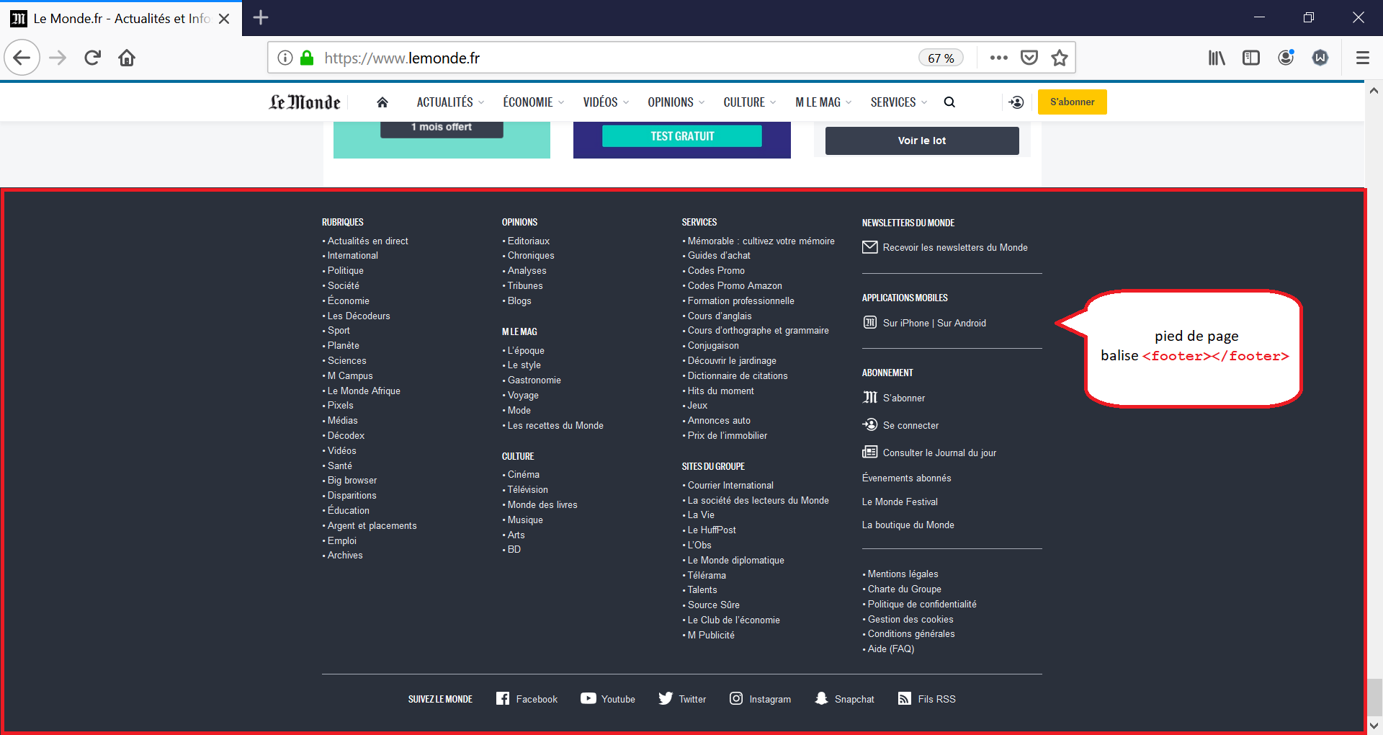

##### La section

On utilise la balise <section></section>. Cette dernière est généralement utilisée pour délimiter les zones qui contiennent des informations sur différents thèmes.

<section>

<!-- Ici se trouve le contenu d’une section -->

</section>

Dans l’exemple ci-dessous, chaque section délimite un résumé d’un article, chacun traitant d’un thème différent :

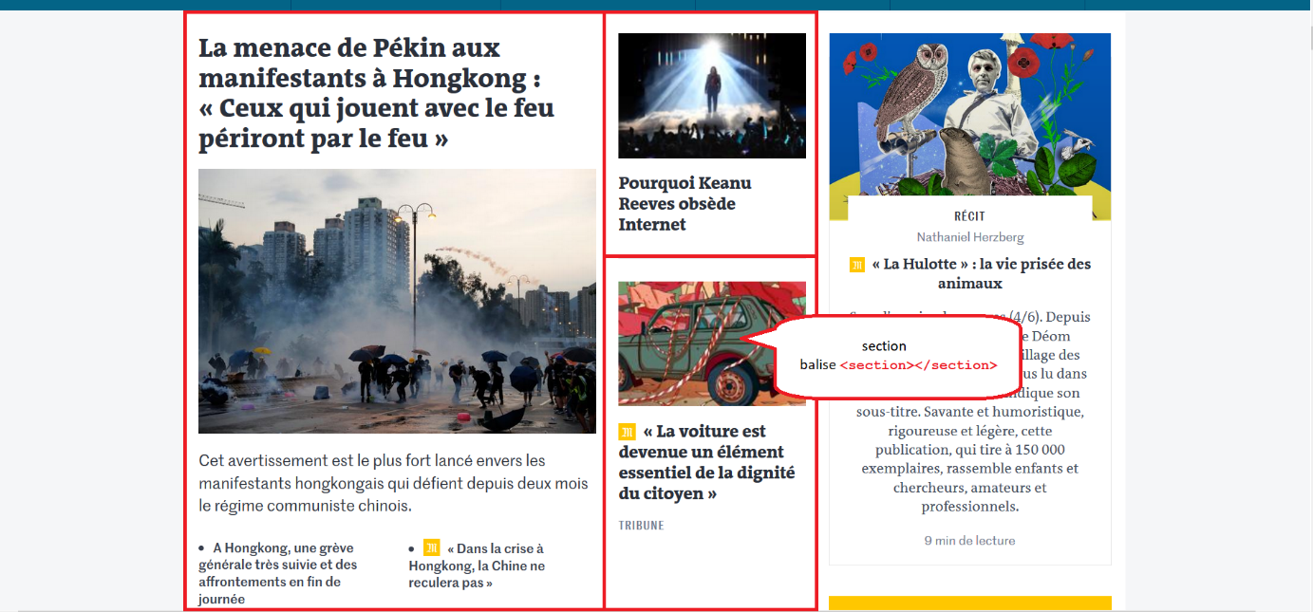

##### L’article

On utilise la balise <article></article>. Son nom est assez explicite, elle contient le contenu d’un article.

<article>

<!-- Ici se trouve le contenu d’un article -->

</article>

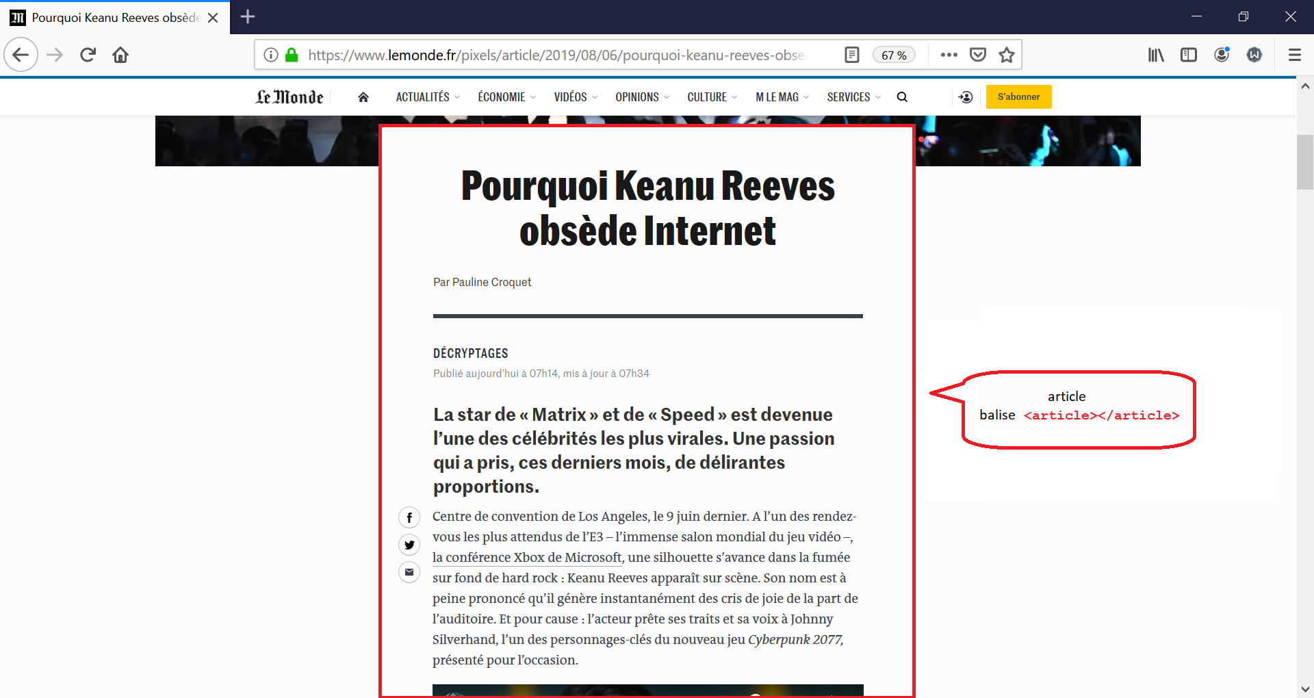

##### Les informations annexes

On utilise la balise <aside></aside>. Cette dernière contient des informations complémentaires. Elle est généralement située sur un côté de la page puisque le contenu générale est bien souvent à gauche de la page.

<aside>

<!-- Ici se trouvent les informations annexes -->

</aside>

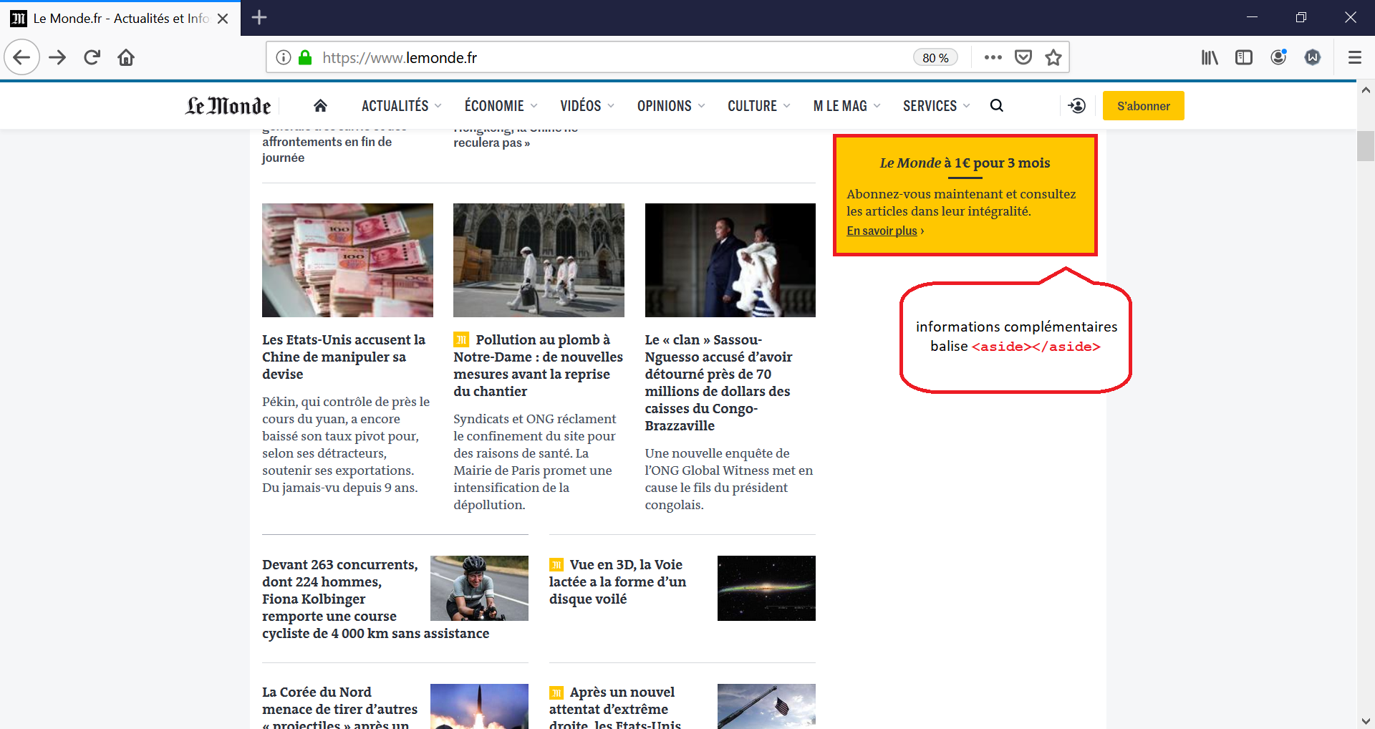

##### La navigation

On utilise la balise <nav></nav>. On y place des menus, sommaires, liens en tout genre.

<nav>

<!-- Ici se trouvent les éléments de navigation -->

</nav>

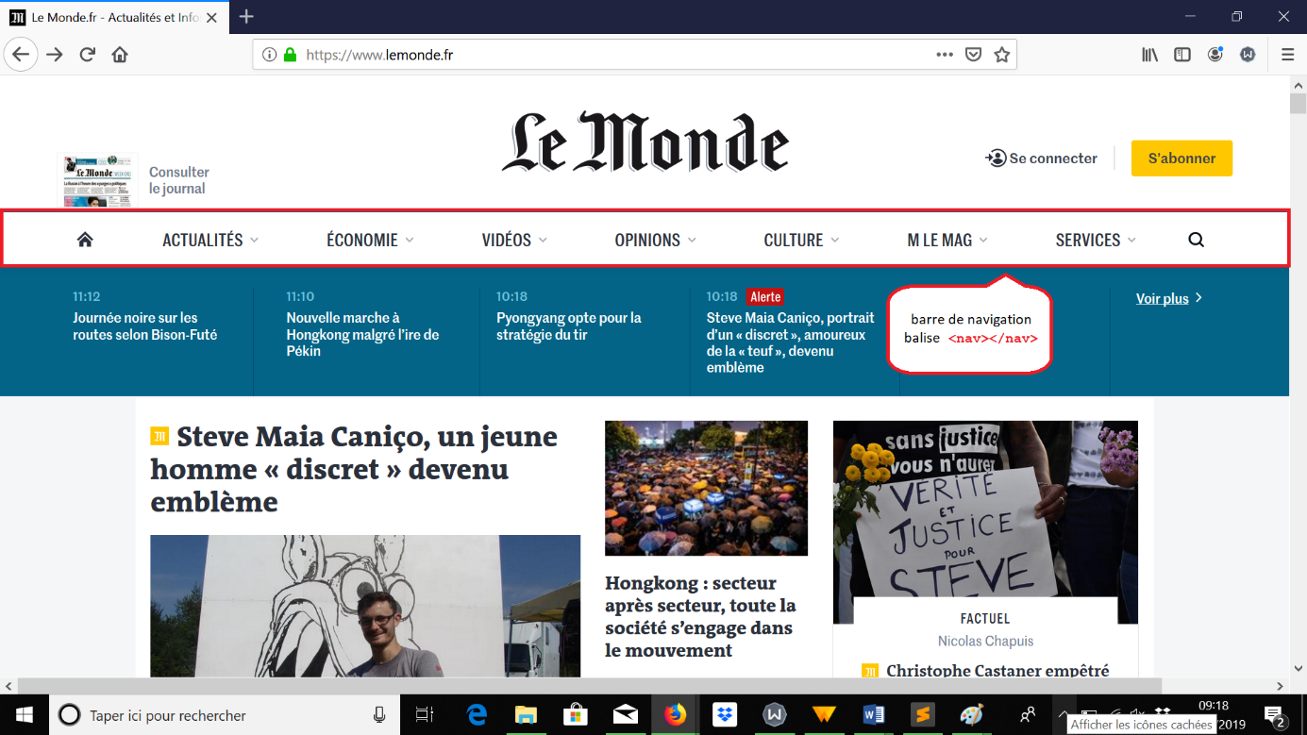

##### La division du contenu

On utilise la balise <div></div>. Cette balise n’a pas un sens aussi marqué que les autres conteneurs, il permet simplement de séparer du contenu en plusieurs blocs distincts. L’intérêt principal est qu’on peut lui rajouter une classe CSS. Vous comprendrez mieux où je veux en venir par la suite, quand nous aborderons le cours sur le CSS.

<div>

<!-- Ici se trouve le contenu d’un conteneur quelconque -->

</div>

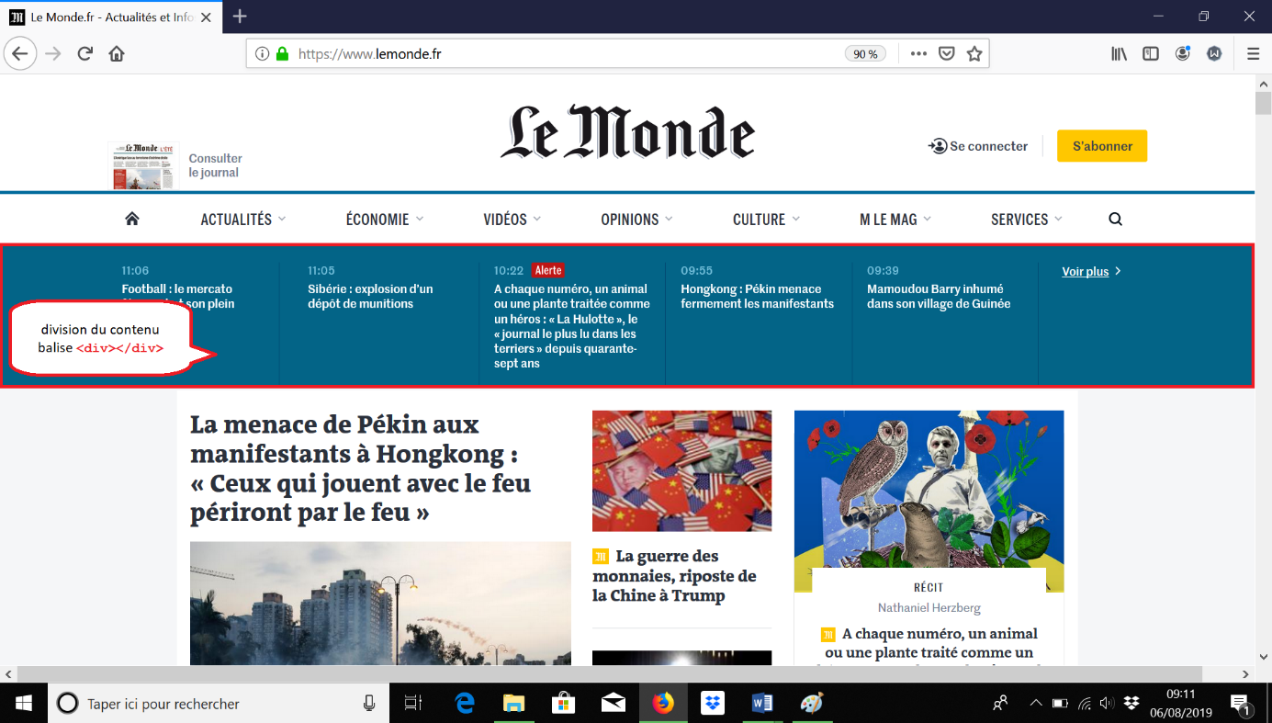

#### Le modèle des boîtes

Nous avons pu voir les différents types de conteneurs existants. Cependant, je vous les ai présentés indépendamment les uns des autres. Hors, l’avantage des conteneurs est qu’ils sont emboitables les uns dans les autres, c’est ce que l’on appelle **le modèle des boites**.

Ce système d’emboitement laisse donc une infinité de possibilité au développeur pour organiser sa page comme il le souhaite. Voici un exemple de structuration du page web sous forme schématique :

**INSERER UN SCHEMA**

### Rappel des bonnes pratiques en HTML

Faisons un rapide rappel des bonnes habitudes à prendre et des travers à éviter en HTML :

* Utiliser le HTML comme un langage qui définit la structure du HTML et rien d’autre (surtout pas sa mise en page) !

Exemple : Utiliser <strong></strong> pour montrer qu’un mot est très important, ne pas l’utiliser pour mettre du texte en gras !

* Ecrire des commentaires si certains passages du code peuvent prêter à confusion.
* Utiliser les bonnes balises au bon endroit !

Exemple : Si on écrit un article, on ne mettra pas le contenu dans cet article dans une balise <div></div> mais dans une balise <article></article>. Ça parait bête comme ça, mais vous verrez que l’on n’y pense pas toujours.

* Utiliser toujours des musiques, photos, vidéos **libres de droits** ! Il faut se renseigner car parfois il est également nécessaire de citer les ayants droits. Faites très attention à cela surtout si votre site est à but commercial ou génère des revenus. C’est de plus en plus contrôlé et vous pouvez avoir des problèmes, le vol de contenu n’est pas anodin.
* Eviter de lancer des musiques et de vidéos automatiquement. Je ne sais pas si ça vous est déjà arrivé, mais c’est très intrusif et cela peut devenir rapidement pénible ! L’objectif n’est pas de faire fuir les utilisateurs !
* Pour écrire du texte, utiliser toujours la balise de paragraphe <p></p>, la balise <label></label> est réservée pour légender des éléments de l’interface utilisateur comme les champs de saisie typiquement.